**PROYECTO INTEGRADOR BASE DE DATOS**

**Campos de la base de datos para mi lista de tareas:**

* Titulo (String): El nombre de la tarea.
* Descripción (String): Detalles adicionales.
* Fecha de Creación (Date): La fecha de creación.
* Prioridad (String): Alta, media, baja.
* Estado (String): Indica si la tarea está completada o no.
* Frecuencia (String): Indica la frecuencia con la que se debe realizar la tarea

**Ejemplos en formato JSON:**

**1.**

{

Titulo: 'Preparar clase',

Descripcion: 'Realizar plan diario de noviembre',

'Fecha de creación': '2023-10-23',

Prioridad: 'Media',

Estado: 'Completada',

Frecuencia: 'Mensual'

}

**2. {**

Titulo: 'Hacer ejercicio',

Descripcion: 'Ir al box y entrenar',

'Fecha de creación': '2023-10-24',

Prioridad: 'Alta',

Estado: 'Completada',

Frecuencia: 'Diaria'

}

**3.**

{

Titulo: 'Hacer plataforma ADA',

Descripcion: 'Revisar documentación y realizar quizes o laboratorios',

'Fecha de creación': '2023-10-24',

Prioridad: 'Alta',

Estado: 'No completada',

Frecuencia: 'Diaria'

}

**4.**

Titulo: 'Estudiar inglés',

Descripcion: 'Ver clases de inglés para desarrolladores en platzi',

'Fecha de creación': '2023-12-13',

Prioridad: 'Alta',

Estado: 'No completada',

Frecuencia: 'Diaria'

}

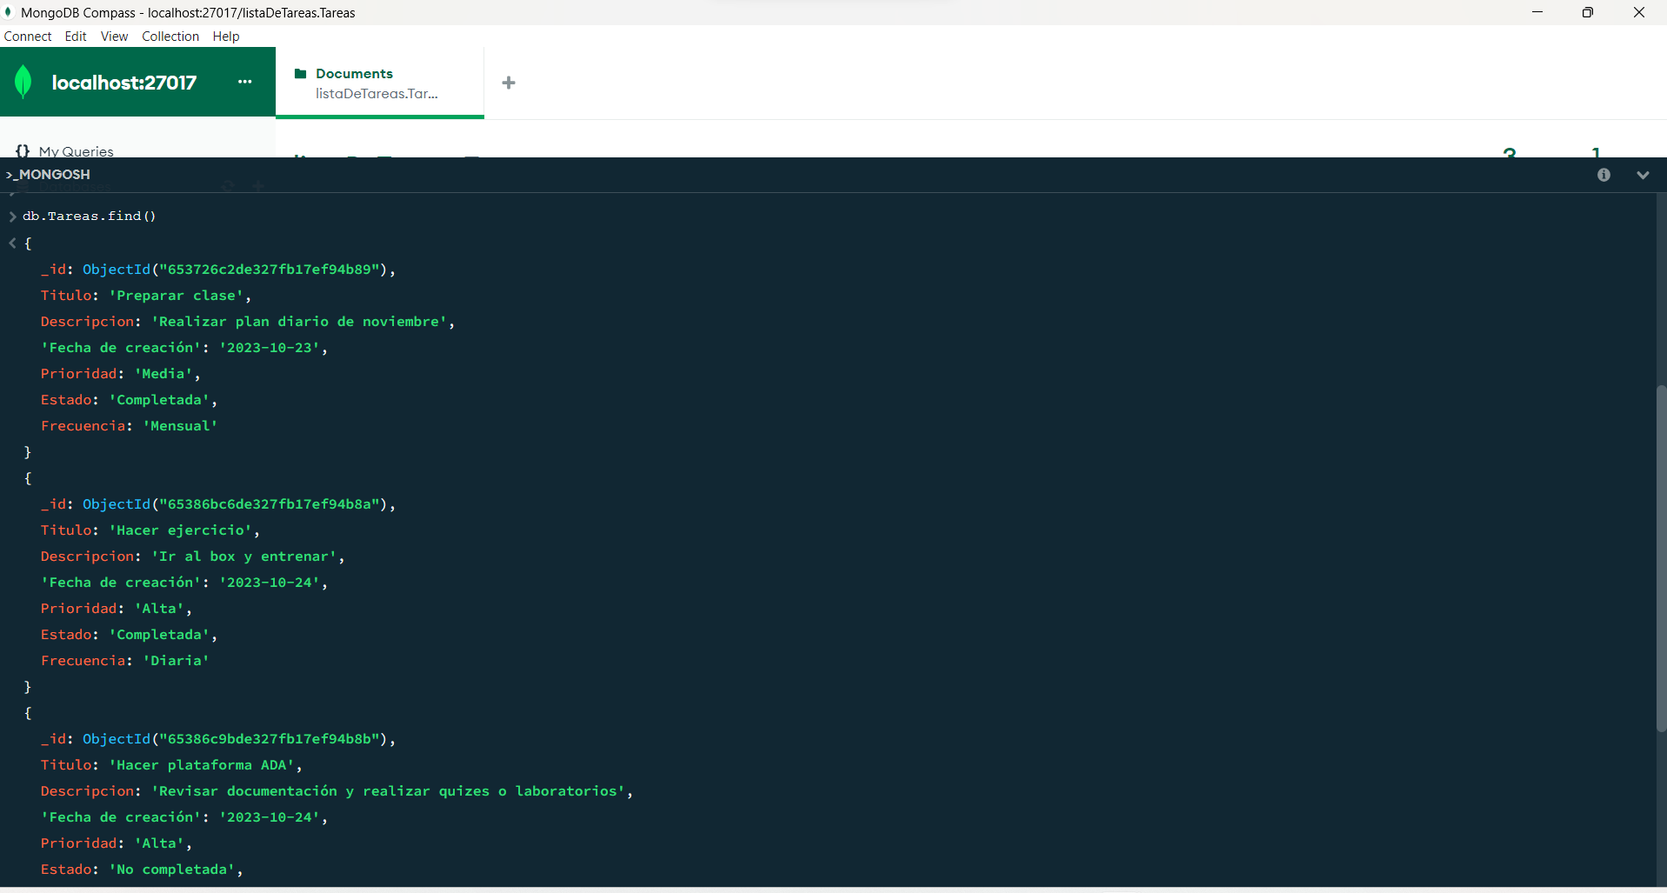

COMANDOS CRUD

Leer

db.tareas.find()

db.tareas.findOne({ "Titulo": "Preparación de clase" })

Actualizar

db.tareas.updateOne(

{ "Titulo": "Preparar clase" },

{ $set: { "Estado": “Completada” } }

)

db.tareas.updateMany(

{ "Prioridad": "Media" },

{ $set: { "Prioridad": "Alta" } }

)

Eliminar

db.tareas.deleteOne({ "Titulo": "Estudiar inglés" })

db.tareas.deleteMany({ "Estado": “No completada” })